 МІНІСТЕРСТВО ОСВІТИ I НАУКИ УКРАЇНИ

НАЦІОНАЛЬНИЙ ТЕХНІЧНИЙ УНІВЕРСИТЕТ УКРАЇНИ

«КИЇВСЬКИЙ ПОЛІТЕХНІЧНИЙ ІНСТИТУТ   
ІМЕНІ ІГОРЯ СІКОРСЬКОГО»

ФАКУЛЬТЕТ БІОМЕДИЧНОЇ ІНЖЕНЕРІЇ

КАФЕДРА БІОМЕДИЧНОЇ КІБЕРНЕТИКИ

**Комп’ютерний практикум №1**

з дисципліни «Веб-технології та веб-дизайн»

**Виконав:**

студент гр. БС-81

Мумінов А.О.

**Перевірив:**

ас. каф. БМК Матвійчук О. В.  
[ас. каф. БМК Давидько О. Б.](http://rozklad.kpi.ua/Schedules/ViewSchedule.aspx?v=b92c0571-df7d-410d-8013-82552f62f3cf)

Зараховано від ___.___._______

___________________________

(підпис викладача)

Київ-2020

Завдання для практикума:  
1. Відкрити інструмент розробника у браузері на вкладці “Network”.  
2.Перейти на будь-який сайт.  
3.Ознайомитися із списком виконаних запитів, зробити screenshot.  
4.Відкрити деталі будь-якого із запитів та знайти і зробити таблицю, для кожного пункту із наступного списку і додати приклад:  
 а)Статус виконання;  
 б)URL Адреса;  
 в)Метод;  
 г)IP-адреса;  
 ґ)Заголовки запиту;  
 д)Тіло запиту;  
 е)Заголовки відповіді;  
 є)Mime тип завантажених даних;  
5.Вибрати 5 заголовків із запиту та скласти таблицю вигляду:  
 а)Назва;  
 б)Призначення;

Виконання:  
Список виконаних запитів.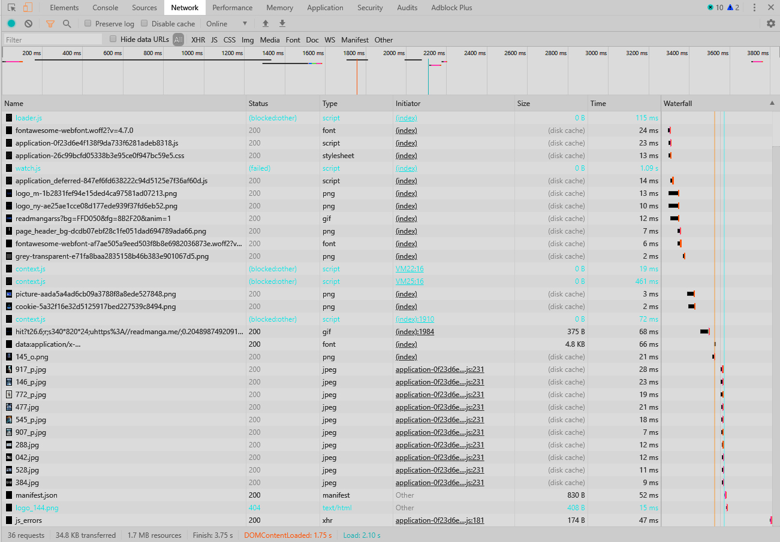

|  |  |
| --- | --- |
| Статус виконання | 200 OK |
| URL Адреса | https://readmanga.me/ |
| Метод | GET |
| IP-адреса | 87.120.36.63:443 |
| Заголовки запиту | Connection |
| Тіло запиту | keep-alive |
| Заголовки відповіді | Transfer-Encoding |
| Тіло відповіді | chunked |
| Mime тип завантажених даних | Text/html |

Заголовки запитів:

|  |  |
| --- | --- |
| Accept | Вказує список доступних форматів для клієнта типи даних. |
| Accept-Encoding | Вказує список доступних способів кодування даних при передачі, які клієнт зрозуміє. |
| Accept-Language | Повідомляє серверу список мов, бажаних користувачем. |
| Host | Доменне ім'я і порт хоста запитуваного ресурсу. |
| Connection | Відомості про проведення з'єднання. |